LOTE | CANTIDAD | UNIDAD | DESCRIPCION
1 | 130 | Pieza | Carteles para reconocimiento de 100 % ELHT  Descripción ampliada: Carteles tamaño tabloide para reconocimiento de Espacios 100% Libres de Humo de Tabaco, con sus respectivos marcos de aluminio y mica transparente, se solicita validación con el proveedor al que se le adjudique.
2 | 20 | Pieza | Módulos portátiles con vinil según diseño de campaña  Descripción ampliada: Modulo portátil con impresión según diseño anexo 17 para jurisdicción y 2 para cada departamento, se conforma de PVC reforzado con aluminio, charola superior de PVC, charola inferior y central de mdf y maleta transportadora, La medida es de 80 cm de ancho, 40 de fondo y 180 de alto ya armado, se solicita validación con el proveedor al que se le adjudique.
3 | 13 | Pieza | Módulos portátiles con vinil según diseño de campaña  Descripción ampliada: Modulo portátil con impresión según diseño anexo, se conforma de PVC reforzado con aluminio, charola superior de PVC, charola inferior y central de mdf y maleta transportadora, La medida es de 80 cm de ancho, 40 de fondo y 180 de alto ya armado, se solicita validación con el proveedor al que se le adjudique.
4 | 13 | Pieza | Módulos portátiles con vinil según diseño de campaña  Descripción ampliada: Modulo portátil con impresión según diseño anexo, se conforma de PVC reforzado con aluminio, charola superior de PVC, charola inferior y central de mdf y maleta transportadora, La medida es de 80 cm de ancho, 40 de fondo y 180 de alto ya armado, se solicita validación con el proveedor al que se le adjudique.
5 | 200 | Pieza | Banner con estructura de araña y lona según diseño de campaña  Descripción ampliada: Banners con infraestructura según diseño para salud mental, Medidas 180x 80 CM, Fabricado en aluminio calibre 18 y plástico alto impacto, incluye bolsa para transportar ecológica, con imagen de la campaña “Dale color a tu vida, logos de Gobierno de México, Salud, CONASAMA y Línea de la Vida, se solicita validación con el proveedor al que se le adjudique
6 | 114 | Pieza | Banner con estructura de araña y lona según diseño de campaña  Descripción ampliada: Banners con infraestructura según diseño anexo para adicciones, Medidas 180x 80 CM, Fabricado en aluminio calibre 18 y plástico alto impacto, incluye bolsa para transportar ecológica, se solicita validación con el proveedor al que se le adjudique.
7 | 200 | Pieza | Lonas de uso rudo de 4.80 x 2.44 según diseños  Descripción ampliada: Lonas de uso rudo 4.80 x 2.44, 100pza de diseño 1, y 100 pza de diseño 2, según anexo, ambos con cuatro arillos metálicos. Se solicita validación con el proveedor al que se le adjudique.
8 | 200 | Pieza | Cartel de tratamiento de la urgencia mental,  Descripción ampliada: Cartel tratamiento de la urgencia mental según diseño anexo, se solicita validación con el proveedor al que se le adjudique.
9 | 800 | Pieza | Cartel de guía de intervención de MHGAP  Descripción ampliada: Cartel guía de intervención mhgap según diseño anexo, se solicita validación con el proveedor al que se le adjudique.
10 | 2000 | Pieza | Cartel de ¿conoces los trastornos de la salud mental? Según diseños  Descripción ampliada: Carteles conoces los trastornos de salud mental según diseño anexo, 1000 pza. (A) 1000 pza.(B)se solicita validación con el proveedor al que se le adjudique.
11 | 5000 | Pieza | Postales sobre prevención del suicidio  Descripción ampliada: Postales sobre prevención de suicidio según diseño anexo, en medidas de 10cm X 15cm en papel semibrillante ultra grueso de 16pt, según muestras 2000(A) 2000(B) 1000(C), se solicita validación con el proveedor al que se le adjudique.
12 | 600 | Pieza | Formatos SISVEA SEMEFO  Descripción ampliada: Formato SISVEA de servicio médico forense, según diseño anexo, impresión a una sola tinta, tamaño carta un solo lado, agrupado en paquetes de 100
13 | 2000 | Pieza | Formatos SISVEA Centros Residenciales  Descripción ampliada: Formato SISVEA de centro de tratamiento y rehabilitación no gubernamental, según diseño anexo, tamaño carta una hoja, ambos lados en paquetes de 100, a una sola tinta
14 | 500 | Pieza | Formatos SISVEA Tutelar  Descripción ampliada: Formato SISVEA de centros juveniles de reinserción social, según diseño anexo, tamaño carta una hoja, ambos lados en paquetes de 100, a una sola tinta
15 | 1000 | Pieza | Formatos SISVEA Urgencias Hospitalarias  Descripción ampliada: Formato SISVEA de urgencias hospitalarias, tamaño carta una hoja, según diseño anexo, ambos lados en paquetes de 100, a una sola tinta
16 | 3000 | Pieza | Folletos de fentanilo  Descripción ampliada: Folleto fentanilo a color, según diseño anexo, una hoja, ambos lados, con medidas de 21cm X 29.7cm en papel couche, se solicita validación con el proveedor al que se le adjudique.
17 | 3000 | Pieza | Abanicos con campaña prevención de suicidio  Descripción ampliada: Abanico con campaña de prevención del suicidio, según diseño anexo Fabricado con varillas de madera, Ancho máximo de apertura de 43 cm, Largo de varillas de 23 cm, Altura de 23 cm, Impreso según diseño, se solicita validación con el proveedor al que se le adjudique.
18 | 3000 | Pieza | Folletos "La neta de las drogas y algo más..."  Descripción ampliada: Folleto “la neta de las drogas y algo más”, según diseño anexo, a color, una hoja, ambos lados, con medidas de 21cm X 29.7cm en papel couche. Se solicita validación con el proveedor al que se le adjudique.
19 | 3000 | Pieza | Directorios de los CECOSAMA del estado  Descripción ampliada: Directorio de los CECOSAMA del Estado, según diseño anexo, impreso en papel couche, según diseño anexo, con una medida de 8cm X 16 CM, se solicita validación con el proveedor al que se le adjudique.
20 | 3000 | Pieza | Trípticos informativos de CECOSAMA  Descripción ampliada: Tríptico informativo de CECOSAMA, según diseño anexo, una hoja, ambos lados, con medidas de 21cm X 29.7cm en papel couche se solicita validación con el proveedor al que se le adjudique.
21 | 850 | Pieza | Atomizadores de plástico de 80 ml  Descripción ampliada: Atomizadores de plástico de 80 ml, con impresión de logo de Gobierno de México, Salud, CONASAMA y Línea de la Vida , se solicita validación con el proveedor al que se le adjudique.
22 | 1250 | Pieza | Morrales de poliéster color verde  Descripción ampliada: Morrales con medida de 34 x 41 cms. Tamaño mediano, color verde de poliéster con imagen de la campaña “Dale color a tu vida, logo de Gobierno de México, Salud, CONASAMA y Línea de la Vida, se solicita validación con el proveedor al que se le adjudique.
23 | 1250 | Pieza | Bolsas tipo canasta de poliéster color verde  Descripción ampliada: Bolsas tipo canasta con medida de 35 cm. de alto y 33 cm. de largo y 12 cm de ancho, color verde, de lona, logo de Gobierno de México, Salud, CONASAMA y Línea de la Vida, se solicita validación con el proveedor al que se le adjudique.
24 | 1300 | Pieza | Playera cuello redondo 100% algodón  Descripción ampliada Playeras cuello redondo para adultos tallas: 300 CHICAS, 700 MEDIANAS Y 300 GRANDES 100% algodón, tinta a colores, según diseño, impresión de logotipos según muestra con logo de la CONASAMA, Gobierno de México, Secretaria de Salud, logo de CECOSAMA en parte frontal y Línea de la Vida en la parte posterior, se solicita validación con el proveedor al que se le adjudique.
25 | 1180 | Pieza | Libretas ecológicas a rayas con lapicero incluido  Descripción ampliada: Libretas ecológicas a rayas con medida de 13.5 x 18 x 1.7 cm, con banderines adheribles en cinco colores, bolígrafo y espiral doble negro, Con imagen de la campaña “Dale color a tu vida, logo de Gobierno de México, Salud, CONASAMA y Línea de la Vida, se solicita validación con el proveedor al que se le adjudique.
26 | 1300 | Pieza | Cilindros de 1lt. Impresión según diseño  Descripción ampliada: Cilindros con capacidad de 1lt. Con imagen de la campaña “Dale color a tu vida, logo de Gobierno de México, Salud, CONASAMA y Línea de la Vida , se solicita validación con el proveedor al que se le adjudique
27 | 1100 | Pieza | Lápices Impresión según diseño  Descripción ampliada: Lápiz de grafito con logo de la CONASAMA y Línea de la Vida, según diseño anexo, se solicita validación con el proveedor al que se le adjudique.
28 | 1150 | Pieza | Lapiceros Impresión según diseño  Descripción ampliada: Lapicero tinta azul con Línea de la Vida, según diseño anexo, se solicita validación con el proveedor al que se le adjudique.
29 | 1250 | Pieza | Llaveros impresión según diseño  Descripción ampliada: Llavero de silicona color guinda con letras impresas, pulsera de goma de 15 x 3 cm con logo de la CONASAMA y Línea de la Vida, según diseño anexo, se solicita validación con el proveedor al que se le adjudique.
30 | 1620 | Pieza | Lapiceras impresión según diseño  Descripción ampliada: Lapicera resistente al agua color guinda de 21 cm de largo x 10 de alto y 6 de ancho con logo de Gobierno de México, Salud, CONASAMA y Línea de la Vida , se solicita validación con el proveedor al que se le adjudique
31 | 800 | Pieza | Cilindros plástico con capacidad de 850 ml impresión según diseño  Descripción ampliada: Cilindro Plástico Translúcido con tapa tipo rosca, que permite abrir y cerrar la tapa de un giro. Con impresión full color. Capacidad 850 ml. Altura: 24.5 cm. Diámetro: 7.4 cm. En los siguientes colores: 400 amarillas, 200 verdes, 200 azules, con imagen de la campaña “Dale color a tu vida, logos de Gobierno de México, Salud, CONASAMA y Línea de la Vida, se solicita validación con el proveedor al que se le adjudique.
32 | 600 | Pieza | Libretas ecológicas de bolsillo  Descripción ampliada: Libreta Ecológica de Bolsillo con mensaje impreso. Incluye: banderines adheribles en cinco colores, bolígrafo y espiral doble negro. Medidas: 13 cm de largo x 9 cm de ancho. Tipo de hoja: Rayada. Con 70 hojas, con imagen de la campaña “Dale color a tu vida, logos de Gobierno de México, Salud, CONASAMA y Línea de la Vida, se solicita validación con el proveedor al que se le adjudique
33 | 600 | Pieza | Reglas de 30 cm con impresión según diseño  Descripción ampliada: Regla “Prevención del Suicidio” con impresión, según diseño anexo.
34 | 500 | Pieza | Balones con impresión según diseño  Descripción ampliada: Balones de futbol, con imagen de la campaña “Dale color a tu vida, logos de Gobierno de México, Salud, CONASAMA y Línea de la Vida, se solicita validación con el proveedor al que se le adjudique.

TIEMPO DE ENTREGA | GARANTIA DE CUMPLIMIENTO | VIGENCIA DE PRECIOS | CONDICIONES DE PAGO
10 DIAS HABILES A PARTIR DE LA FIRMA DEL PEDIDO O CONTRATO. | DURANTE LA VIGENCIA DEL PEDIDO O CONTRATO | FIJOS DURANTE EL PROCESO, HASTA LA ENTREGA FINAL DE LOS BIENES O SERVICIOS A ENTERA SATISFACCIÓN DEL ÁREA USUARIA | CRÉDITO 35 DÍAS NATURALES POSTERIORES A LA PRESENTACIÓN DE LA FACTURA
LUGAR DE ENTREGA
DPTO. CONTROL DE ABASTO, BUTANO #15, CD. INDUSTRIAL, SEGUNDA ETAPA, CP. 86010 VHSA, TAB.

Lote 1 | 
Lote 2 | 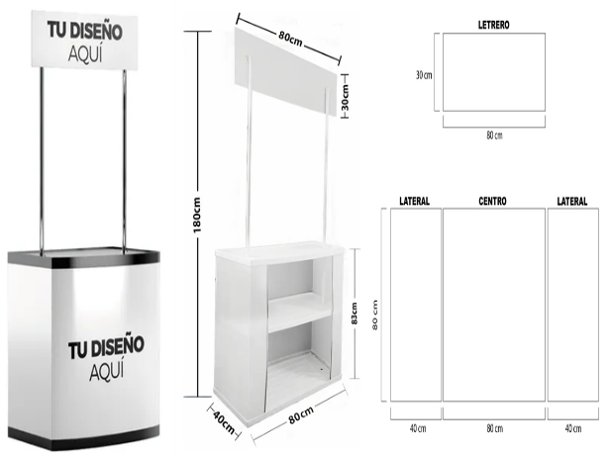  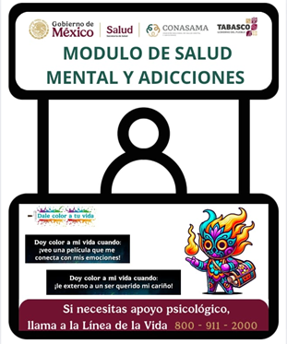
Lote 3 | 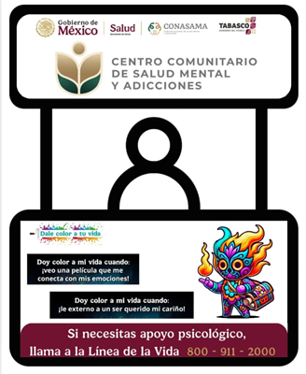  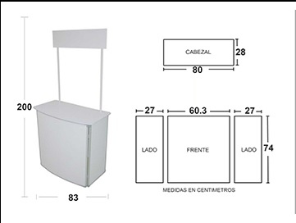
Lote 4 | 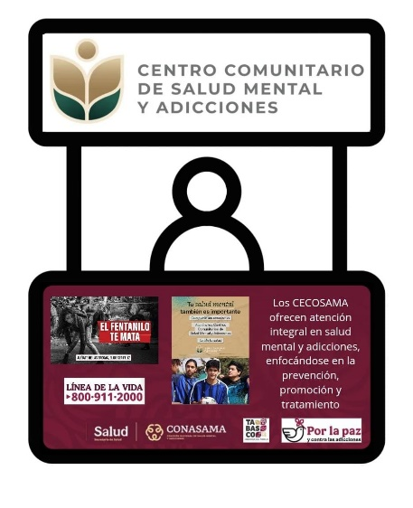  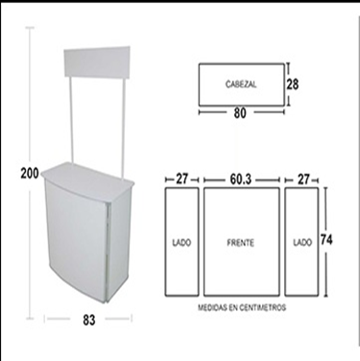
Lote 5 | 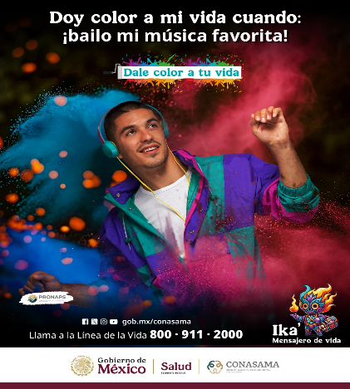
Lote 6 | 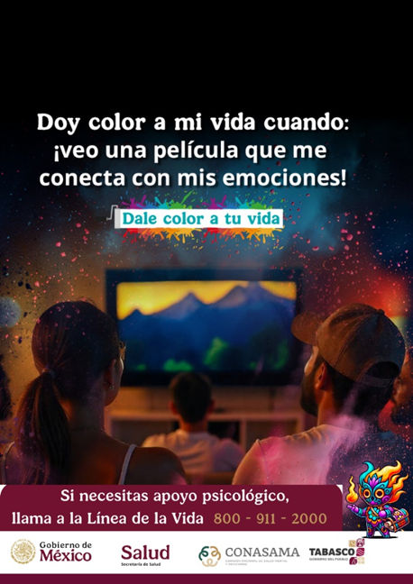
Lote 7 | Diseño 1 Diseño 2  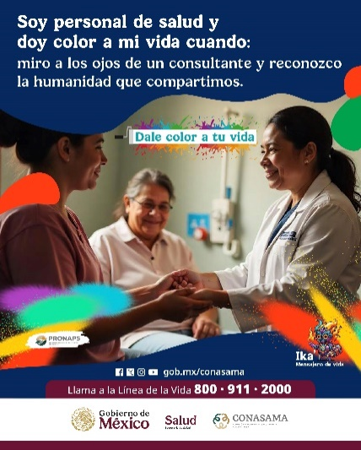  
Lote 8 | 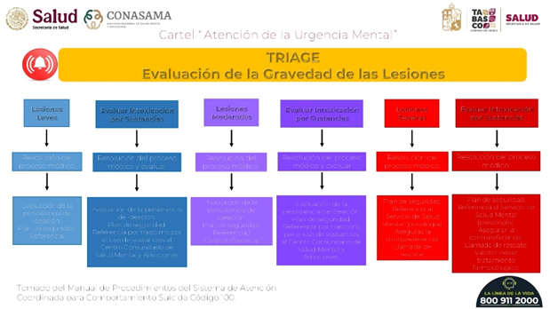
Lote 9 | 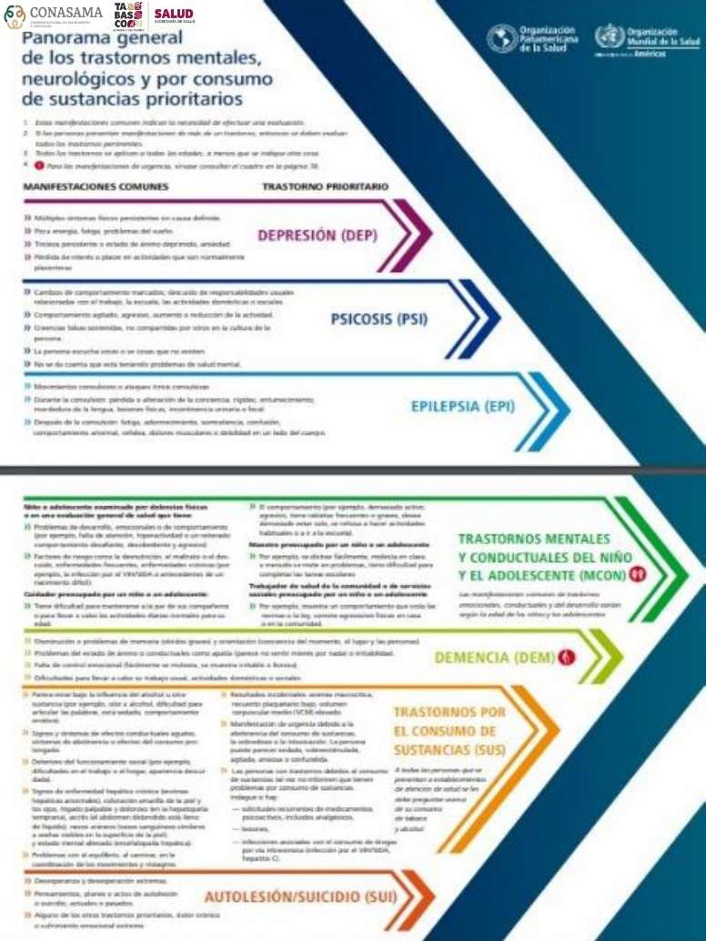
Lote 10 | A B  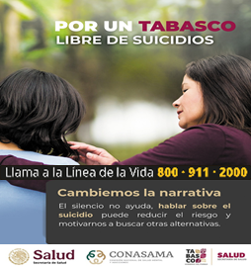  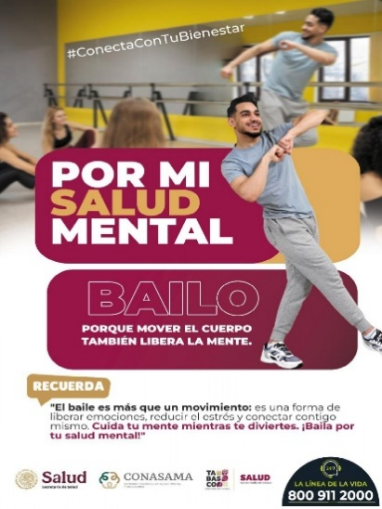
Lote 11 | 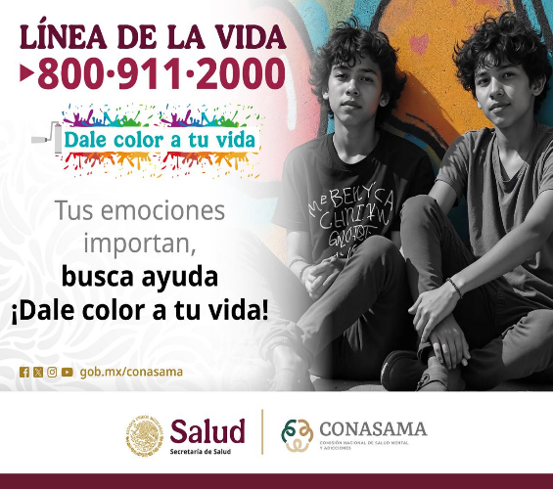  A  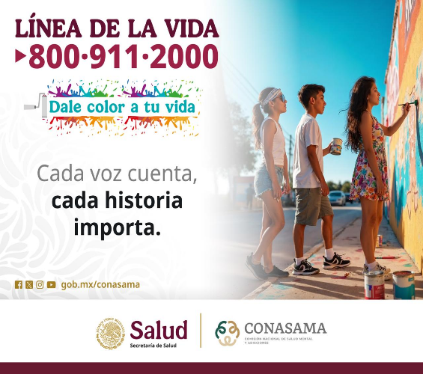  B  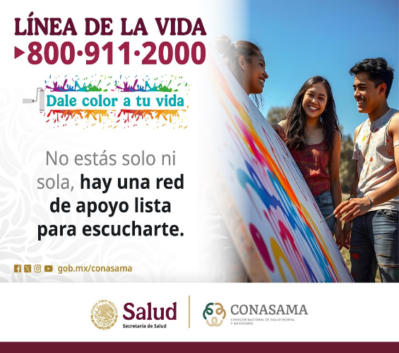  C
Lote 12 | 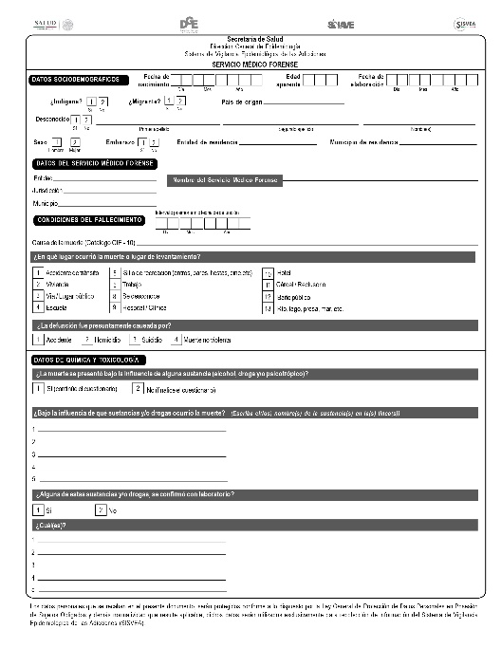
Lote 13 | 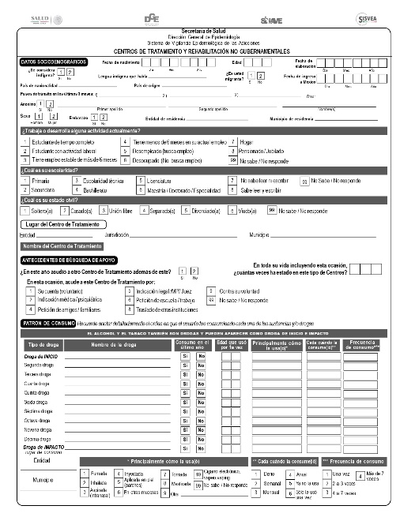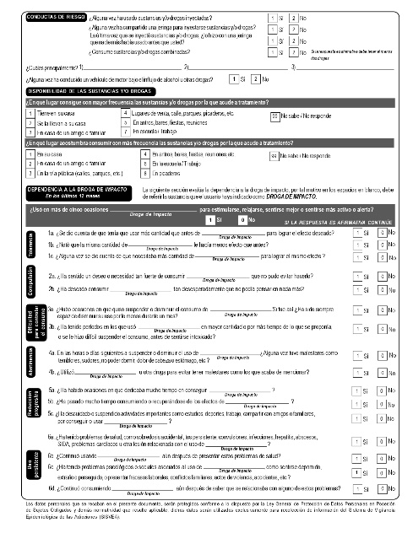
Lote 14 | 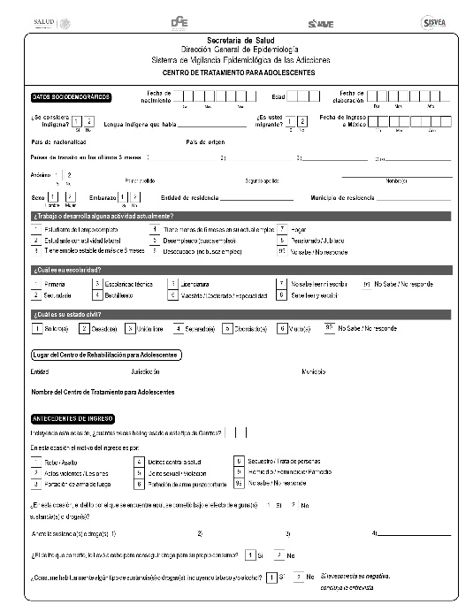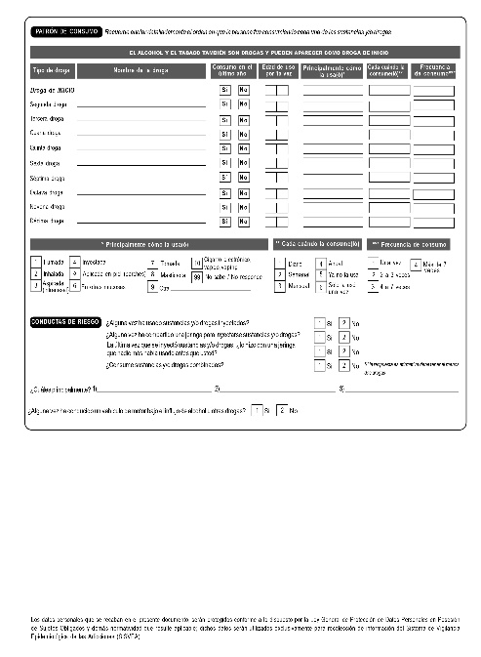
Lote 15 | 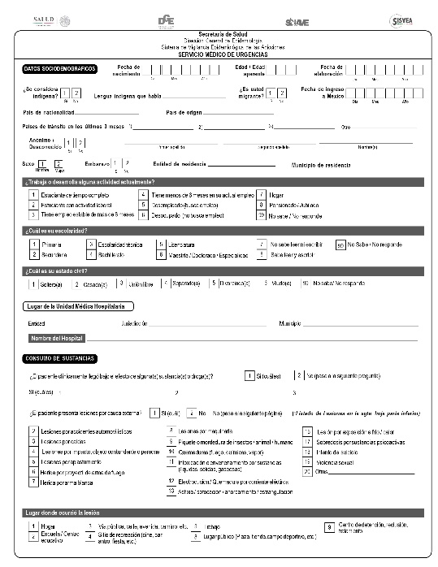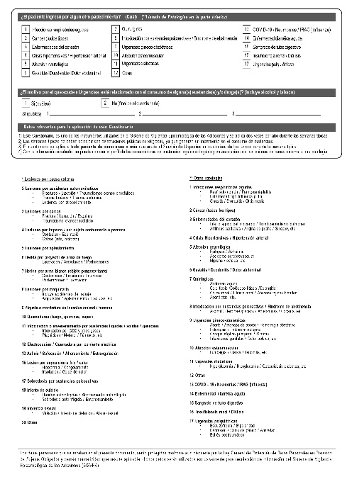
Lote 16 | 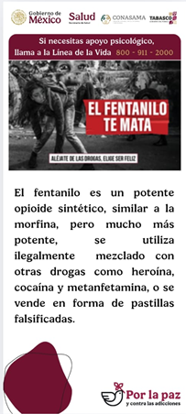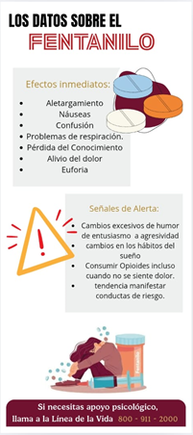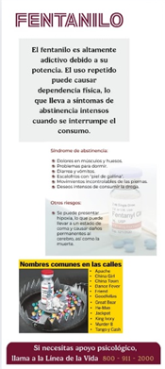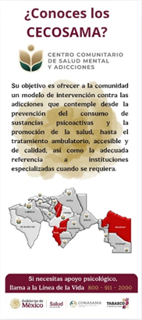
Lote 17 | 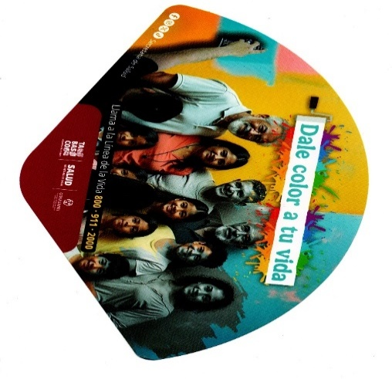  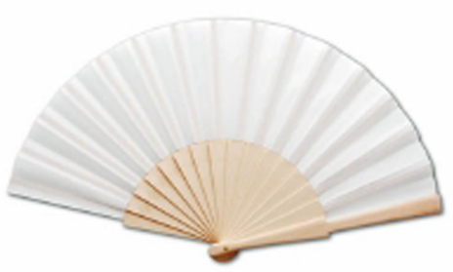
Lote 18 | 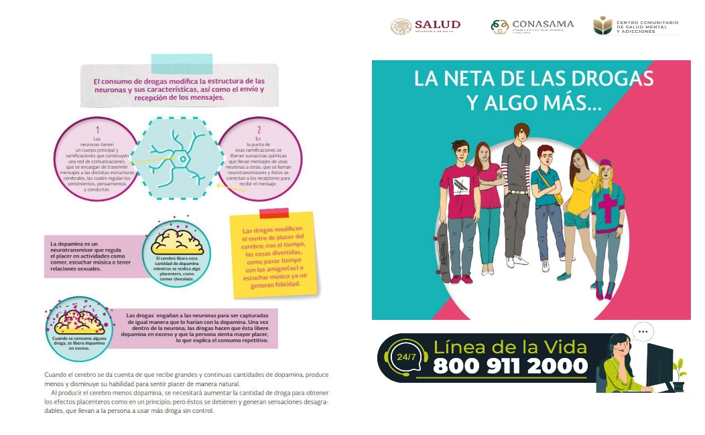  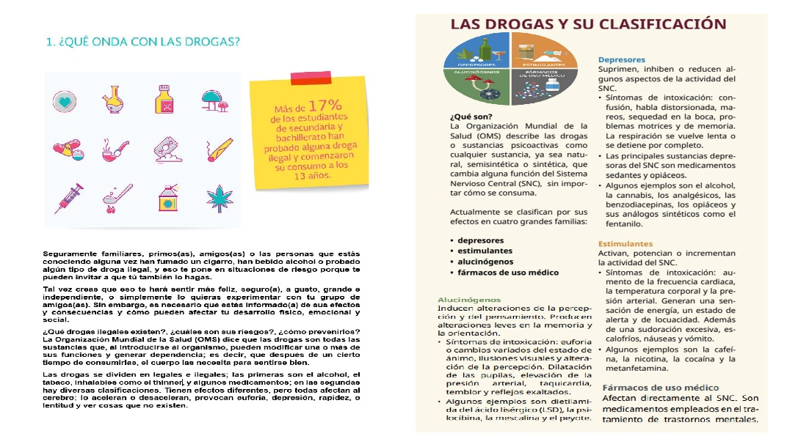
Lote 19 | 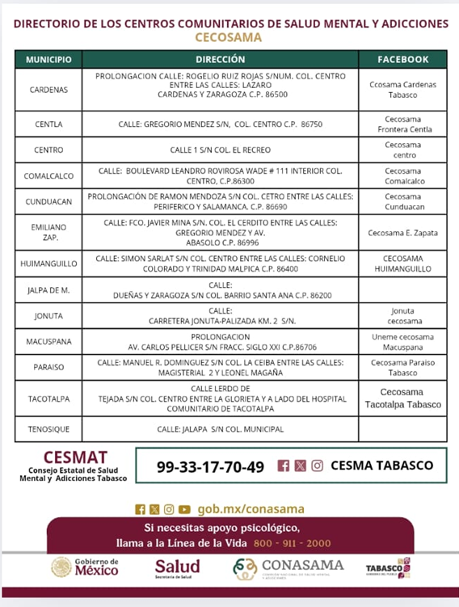
Lote 20 | 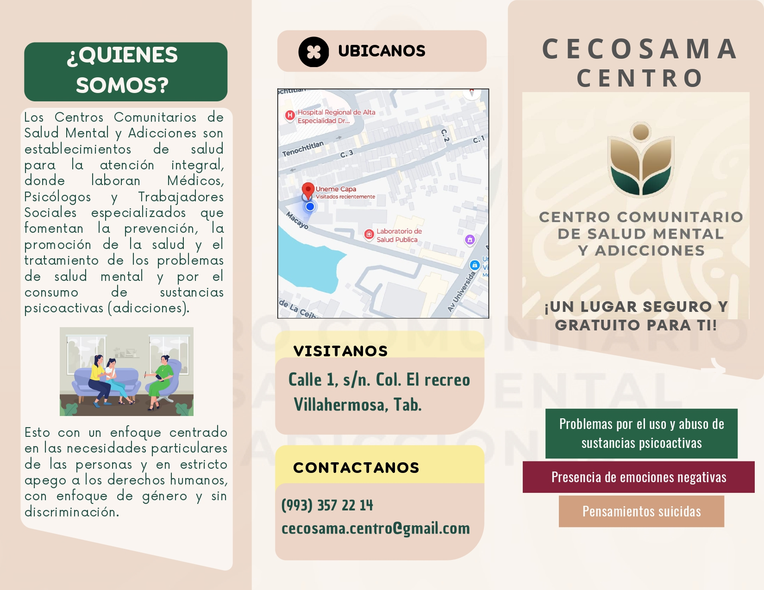  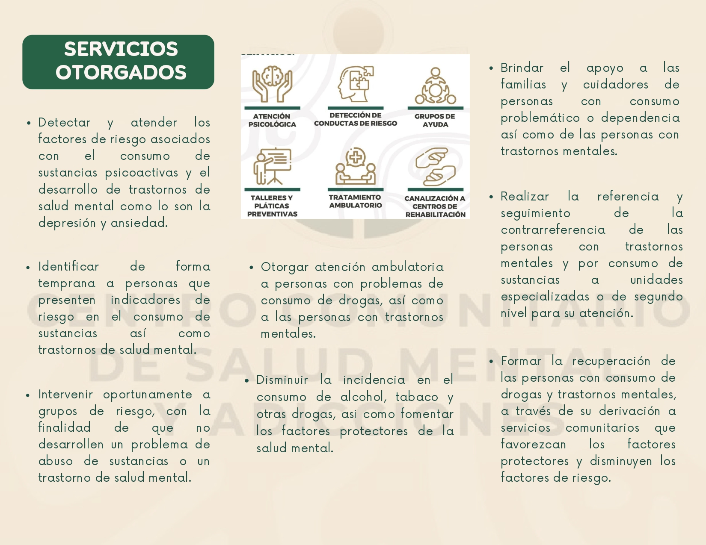
Lote 21 | 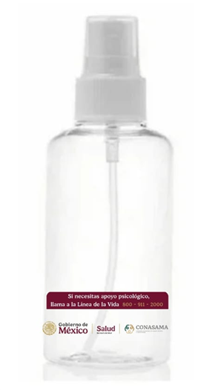
Lote 22 | 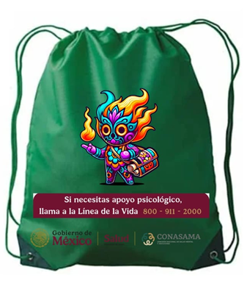
Lote 23 | 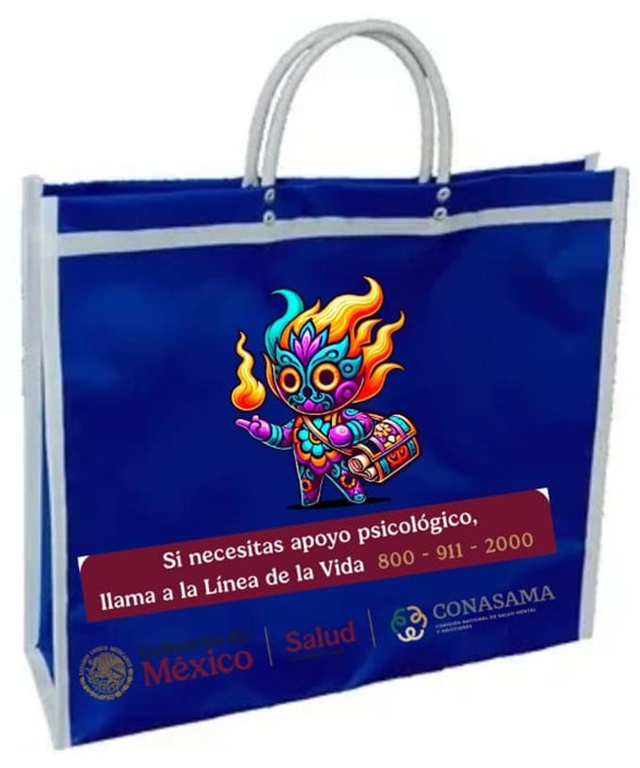
Lote 24 | 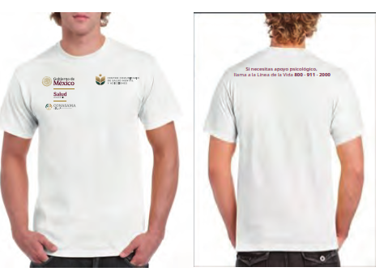
Lote 25 | 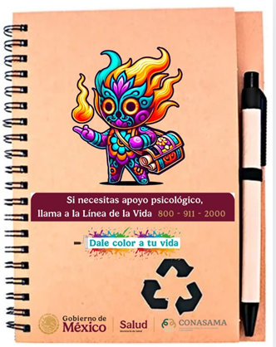
Lote 26 | 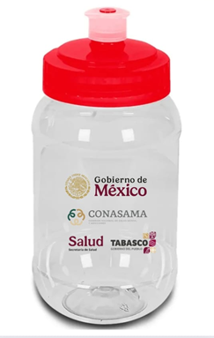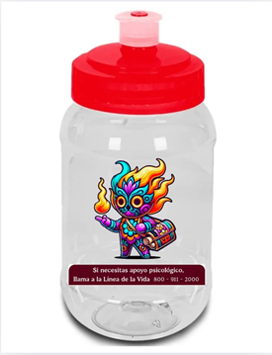
Lote 27 | 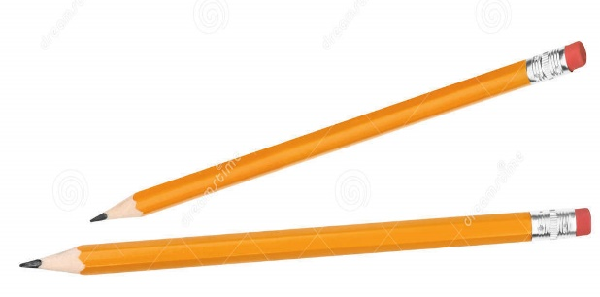
Lote 28 | 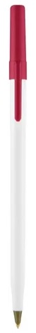    Línea de la Vida: 800-911-2000
Lote 29 | 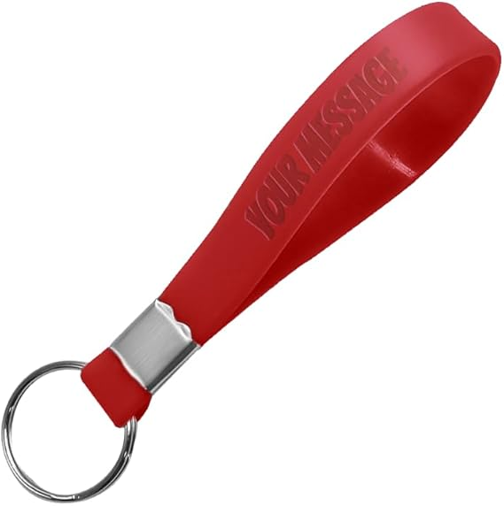  Linea de la Vida: 800-911-2000
Lote 30 | 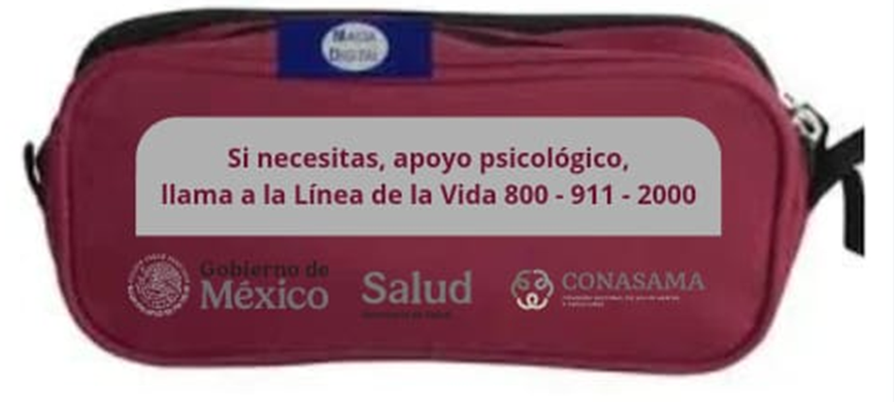
Lote 31 | 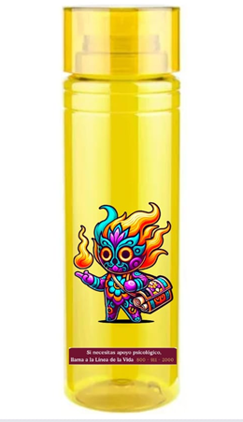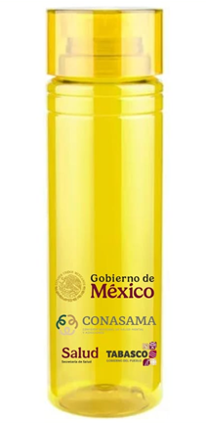
Lote 32
Lote 33 | 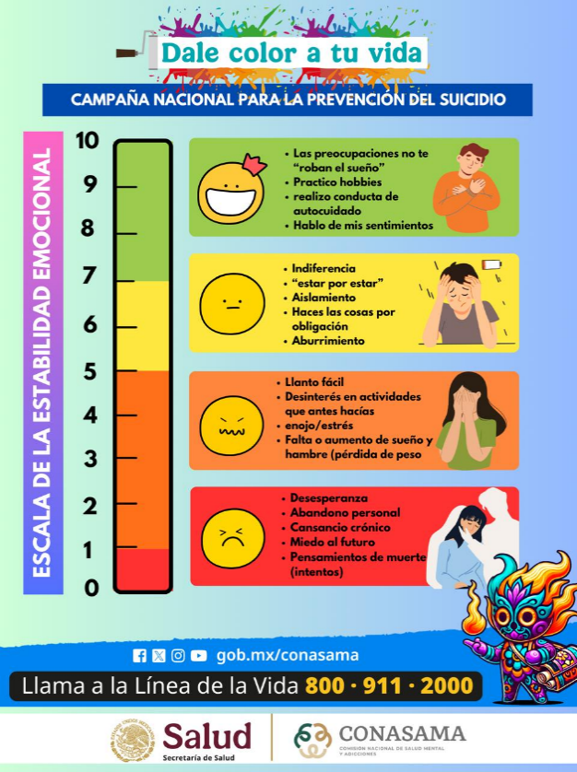
Lote 34 | 